Лексическая тема на период
с 6-10 апреля - "Космос"

Родителям рекомендуется.

1. Рекомендуется объяснить ребенку, почему празднуют День космонавтики, что это за праздник.
Материал для рассказа может быть следующим.

12 апреля в нашей стране отмечается День космонавтики. В этот день в 1961 году нашу планету потрясла неожиданная весть: "Человек в космосе!" Мгновенная мечта людей о полете в космос сбылась. Солнечным апрельским утром мощная ракета вывела на орбиту космический корабль "Восток" с первым космонавтом Земли, нашим соотечественником Ю. А. Гагариным на борту. Полет вокруг Земли длился 108 минут. Так началось время космических ракет, спутников, луноходов, международных космических экипажей. Люди всегда мечтали узнать о космосе как можно больше, ведь мир звезд огромный и таинственный. В нем много неизвестного и загадочного.

Попросите его ответить на вопросы самостоятельно, и, если он затрудняется, помогите ему с ответами.

- Какой праздник отмечают 12 апреля? - 12 апреля отмечают День космонавтики.
- Что такое космос? - Космос – это то, что окружает землю и другие планеты.
- Что люди запускают в космос? - Люди запускают в космос спутники, ракеты, космические корабли и станции.
- Как называют человека, который летит на ракете в космос? - Человека, который летит на ракете в космос, называют космонавтом.
- Кто был первым космонавтом? - Первым космонавтом был Юрий Гагарин.
- Как называется место, откуда запускают в космос космические корабли? - Это место называется космодром.
- Что надевает космонавт для полёта в космос? - Космонавт надевает космический скафандр.
- Как называется планета, на которой мы живём? - Наша планета называется Земля.
- Какой прибор нужен человеку, чтобы рассмотреть луну, далёкие звёзды и планеты? - Чтобы рассмотреть луну, звёзды и планеты, человеку нужен телескоп.

2. Рассказать ребенку о первом космонавте - Юрии Гагарине.

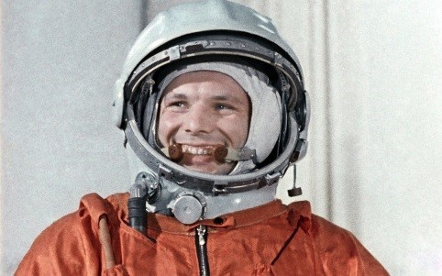

3. Словарная работа.
Объяснить ребенку значение слов: взлет, посадка, старт, приземление, скафандр, шлем, созвездие, луноход, космонавт, спутник, невесомость.

4. Игра "Посчитай" на согласование числительных с существительным.

1 космонавт, 2 космонавта, 3…, 4…, 5...
1 ракета, 2 ракеты, 3..., 4..., 5...
1 космический корабль, 2..., 3..., 4..., 5...
1 скафандр, 2..., 3..., 4..., 5...

5. Игра «Один – много» на употребление множественного числа существительных в родительном падеже.
спутник – много спутников;
корабль — …
космонавт — …
звезда – …
планета — …
скафандр — …
ракета — …

6. Отгадай загадки.
Лежит ковер, большой, большой,
а не ступишь на него ногой.
(небо)

По голубому блюду
золотое яблочко катится.
(небо и солнце)
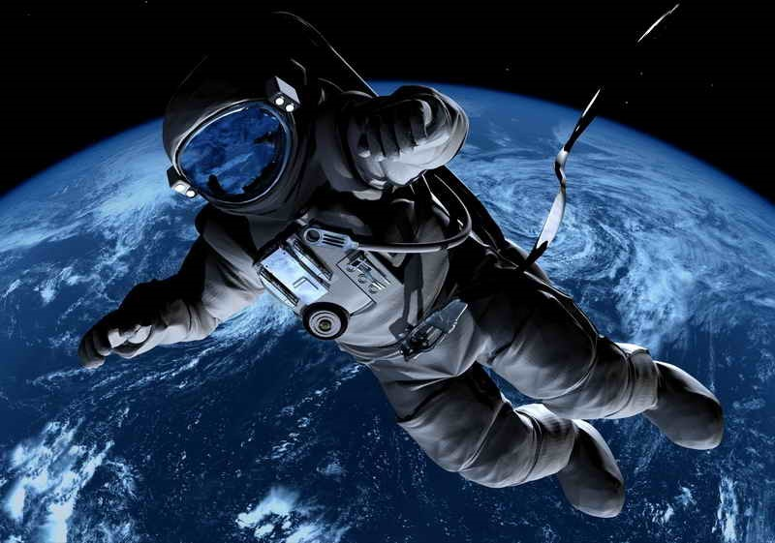

7. Подбирать признаки.
Космонавт (какой?) – смелый, сильный, здоровый, умный…
Звезда (какая?) – маленькая, яркая, желтая, красивая…
Солнце (какое?) - …
Космос (какой?) …

8. Называть противоположные по смыслу слова.
Далеко – близко.
Высоко – низко.
Улететь - …
Темно - …

9. Нарисовать РИСУНОК на тему космоса.

